9 - Dialettica dinontorganica
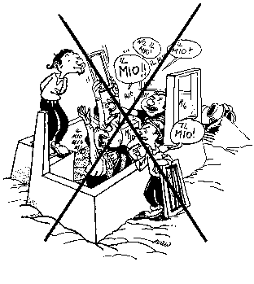
(Clicca sulla parola per il Riassunto della parte precedente del capitolo)
Una realistica e oggettiva metafisica della realtà storica ci ha portati a precisarne l'essenza nel Superorganismo Dinamico e nella relativa prassi superorganico-dinamica. Superorganismo Dinamico e prassi superorganico-dinamica portano ovviamente dentro di sè, come dialettica immanente e suprema legge della storia, non già la dialettica della a contraddizione», ma della costruzione (più esattamente dell'autocostruzione) superorganico-dinamica.
Dialettica superorganico-dinamica quindi, o più semplicemente dialettica dinontorganica, quella che deve
- governare la prassi,
- presiedere alla costruzione del Superorganismo Dinamico,
- garantire la loro autentica incarnazione nell'esistenza, ed
- ispirare la persona umana nel suo vivere e agire, come
- punto di riferimento immediato e costante, a
- valore ontico ed etico.
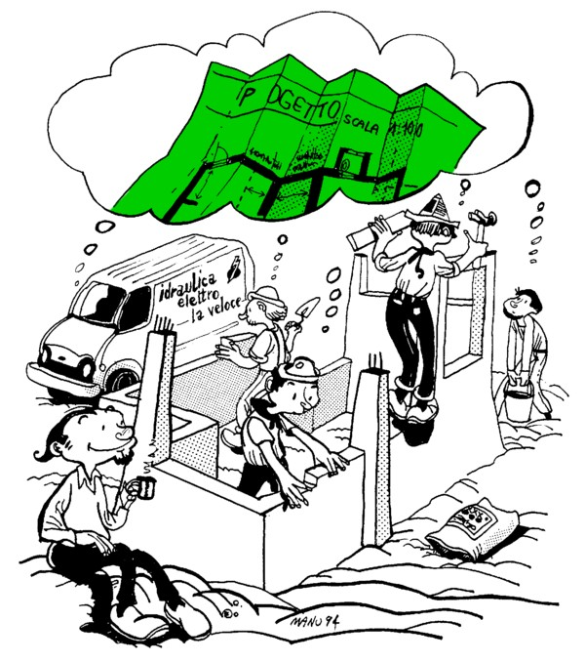
Senza ignorare la «dialettica della contraddizione» (non ignorabile come fatto culturale e come fattore determinante di ideologie e prassi realisticamente e cristianamente inaccettabili), potremo tuttavia sganciarci totalmente da essa instaurando una «dialettica nuova», l'unica che armonizzi con la dialettica del Corpo Mistico stesso. Non già perché si trasferisca da parte nostra la dialettica della prassi religiosa nella prassi profana e politica, ma perché fra le due non vi può essere a contraddizione».
La Soprannatura non distrugge la natura, ma la perfeziona, se necessario trasformandola. È così anche per la dialettica.
Se la dialettica del Superorganismo Dinamico «Corpo Mistico» è dialettica dinontorganica,
la dialettica «vera» del Superorganismo Dinamico profano non potrà essere la negazione della dialettica dinontorganica quale effettivamente è la dialettica della contraddizione.
Dovrà diventare, essa pure, dialettica dinontorganica.

Riassunto parte precedente
Si tratta non già di esigenze etiche astratte, ma di un meccanismo ontologico-dinamico estremamente concreto e impegnativo, dotato di una forza travolgente e ad applicazione capillare Come inserirci positivamente nella nuova realtà storica; come incarnare la sua autentica essenza nell'esistenza, a cominciare dall'esistenza propria e a dispetto di qualsiasi contraddizione. Il modo pratico, decisivo, è uno solo: inserirsi nella dialettica della realtà storica, purché, com' é ovvio, si tratti della sua dialettica vera.
La dialettica a cui ci riferiamo è la logica dinamica oggettiva interna della realtà storica stessa come realtà dinamica: logica emanante dalla sua essenza e ad essa immanente.
Tale dialettica, di natura essenziale dinamica, a valore estremamente operativo, diventa la legge suprema della prassi, accompagnandola in ogni sua espressione e garantendone la coerenza e la funzione costruttiva ad ogni livello, compresi i livelli al di sotto del suo piano essenziale, rappresentati dal piano esistenziale, fenomenico, ed operativo empirico, della prassi stessa, sempreché si risolva il problema dell'adeguamento costante della concreta realtà esistenziale alla dialettica della prassi stessa, rendendo tale dialettica effettivamente operante. Esistenzialmente, tutto può apparire uguale, ma, insieme, tutto cambia, perché cambia l'anima esistenziale di fondo; cambia la legge vitale ed operativa a valore ontologico; cambia la «dialettica».
La differenza sostanziale fra le due è che la dialettica personalista ha solo valore etico, mentre la dialettica storico-dinamica ha valore ontico-dinamico, mette in moto dal di dentro l'intera realtà storica nonché la sua prassi, imponendole per di più la propria etica. Se la dialettica in questione, da parte del personalismo sia pure il più rigido, viene accettata anche solo esistenzialmente come metodo, in realtà tutto è già cambiato. Dialettica, prassi e rispettiva a autocostruzione», infatti, rappresentano un sistema solidale di fronte a cui il personalismo non è che un paravento di carta e può benissimo venire accettato come un opportuno diversivo tattico, anche dall'avversario.
possono esistere che due dialettiche: quella vera, e quella falsa. Le due dialettiche in questione sono la
- dialettica della contraddizione e la
- dialettica dinontorganica,
legate rispettivamente alla prassi dialettica (con la relativa «strategia dialettica») e alla prassi dinontorganica (con la relativa «strategia della costruzione» anziché della contraddizione).
Si tratta di scegliere.

Comunicare è facile!!!! Clicca sull'azzurro!
Vuoi segnalare un nuovo indirizzo tuo o di qualche interessato? studidinontorgnici@tiscali.it
Desideri essere lasciato in pace? Roberto.Roggero@poste.it
Hai suggerimenti da dare? Oppure hai bisogno di chiarimenti, informazioni, arretrati, libri,... ? veronarc@tin.it

Il tema della dialettica viene ripreso in Sintesi sociale cristiana.

